Grace and Peace to you from God the Father and our Lord and Savior Jesus Christ!
Que la gracia de dios padre y de
Prayer
Oremos

LIKE A THIEF IN THE NIGHT!
1 Thessalonians 5:1-11
¡COMO UN LADRÓN EN LA NOCHE!
1 tesalonicenses 5:1-11

So last week we talked about the second coming of Jesus and the resurrection of the dead in Christ. It was a great text that that talked of the eternal promise that God has given us through his son Jesus Christ. That we may all as the communion of saints, both living and passed away join the Lord in the air at the second coming and be with the Lord forever……Oh glorious day for us who are in Christ.
Así que la semana pasada hablamos sobre la segunda venida de Jesús y la resurrección de los muertos en Cristo. Fue un gran texto que hablaba de la promesa eterna que Dios nos ha dado a través de su hijo Jesucristo. Para que todos, como la comunión de los santos, tanto vivos como fallecidos, nos unamos al Señor en el aire en la segunda venida y estemos con el Señor para siempre …… Oh día glorioso para nosotros que estamos en Cristo.
But in todays text Paul begins to speak about something that is a little less fun to think about when it comes to the day of the Lord. The truth may hurt to hear sometimes, but the truth is what brings salvation…..Amen!
Pero en el texto de hoy, Pablo comienza a hablar de algo en lo que es un poco menos divertido pensar cuando se trata del día del Señor. A veces puede doler escuchar la verdad, pero la verdad es lo que trae la salvación ... ¡Amén!
This is Paul’s sober warning to the Thessalonians…
Esta es la seria advertencia de Pablo a los tesalonicenses ...
Read V1,2 (Bible)
Tesalonicenses 5:1-2
5 En cuanto a las fechas y los tiempos, hermanos, no necesitan que les escribamos. ² Ustedes saben muy bien que el día del regreso del Señor llegará cuando menos se lo espere, como un ladrón que llega de noche.
So in our first verses Paul talks about the times and the dates and most importantly, the day of the Lord. The first thing we need to understand about the day of the Lord is that unlike a day to us the day of the Lord is not just a 24 hour period. No the day of the Lord Biblically covers an extended period of time including these powerful and dramatic events.
Entonces, en nuestros primeros versículos, Pablo habla de los tiempos y las fechas y, lo más importante, del día del Señor. Lo primero que debemos entender sobre el día del Señor es que, a diferencia de un día para nosotros, el día del Señor no es solo un período de 24 horas. No, el día del Señor cubre bíblicamente un período prolongado de tiempo que incluye estos eventos poderosos y dramáticos.

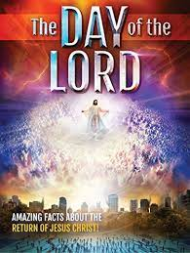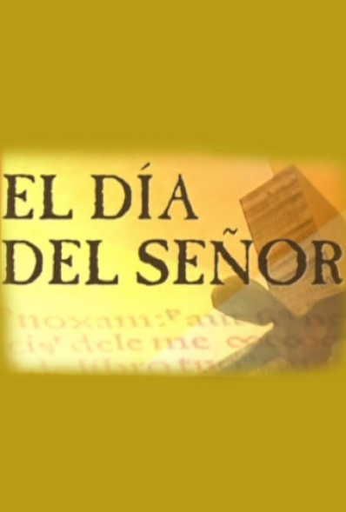
- The catching away of the church, which we spoke about last week.
- The tribulation which covers a seven year period and is spoken of in Daniel chapter 9
- The second coming of the Lord which happens at the tail end of the tribulation
- And finally, a time of judgement which will come at the end of this coming day of the Lord.

• El arrebatamiento de la iglesia, del que hablamos la semana pasada.
• La tribulación que cubre un período de siete años y de la que se habla en el capítulo 9 de Daniel.
• La segunda venida del Señor que ocurre al final de la tribulación.
• Y finalmente, un tiempo de juicio que vendrá al final de este día venidero del Señor.
Now the references Paul makes in today’s text are mostly to non-believers…….and how do we know that? Because of the pronouns that Paul uses. Now when he talks about what’s happening to the church, he uses words like we and us and whenever he talks about things that happen to unbelievers he uses words like they and them. Now all we have to do is pay attention to these pronouns and we will know who he is speaking to…..we will explore that later, Amen…
Ahora, las referencias que Pablo hace en el texto de hoy son principalmente para los no creyentes ... ¿y cómo sabemos eso? Por los pronombres que usa Pablo. Ahora, cuando habla de lo que le está sucediendo a la iglesia, usa la palabra como nosotros y cada vez que habla de cosas que les suceden a los incrédulos, usa la palabra como ellos. Ahora todo lo que tenemos que hacer es prestar atención a estos pronombres y sabremos con quién está hablando ... ... lo exploraremos más adelante, Amén ...
Now notice in verse 1 again where it says the times and dates…..
Ahora fíjense en el versículo 1 nuevamente donde dice las horas y fechas… ..
Now the Greek word for times is chronos and it’s where we get our word chronology which means the passage of time or duration of time (short time or long time). So what Paul is saying is that the day of the Lord is imminent, we don’t know the day or the hour but we do know it will come to pass.
Ahora, la palabra griega para tiempos es chronos y es de donde obtenemos nuestra palabra cronología, que significa el paso del tiempo o la duración del tiempo (tiempo corto o tiempo largo). Entonces, lo que Pablo está diciendo es que el día del Señor es inminente, no sabemos el día ni la hora, pero sabemos que sucederá.

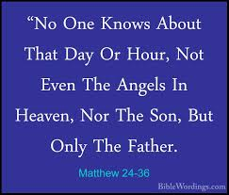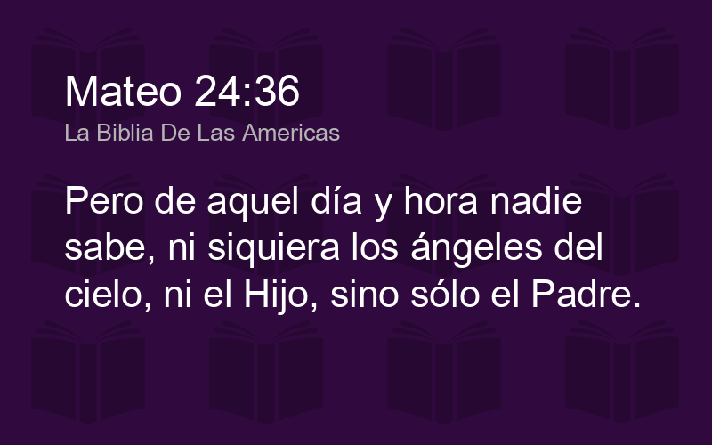
Mathew 24:36 (pic)
“But about that day or hour no one knows, not even the angels in heaven, nor the Son, but only the Father.”
So by this we know that Jesus coming could happen at any time.
Entonces, por esto sabemos que la venida de Jesús podría suceder en cualquier momento.
Now in the king James version it says seasons instead of dates and seasons means the characteristics of a time period.
Ahora, en la versión King James dice estaciones en lugar de fechas y estaciones significa las características de un período de tiempo.
So the late 60s was a season of hippies and drugs and free love, while the 90s was a season of war in the middle east for the US.
Así que finales de los 60 fue una temporada de hippies, drogas y amor libre ... mientras que los 90’s fue una temporada de guerra en el Medio Oriente para los Estados Unidos.
And I hope to God that we are just in a season of this China Virus pandemic that is definitely of the devil. But we know who wins the war.
Y espero por Dios que estemos en una temporada de esta pandemia del virus de China que definitivamente es del diablo. Pero sabemos quién gana la guerra.
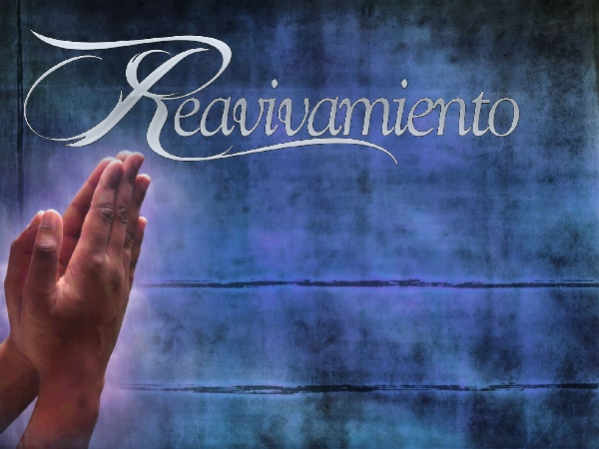
And on a good note, I believe, no, I know we are in a season of revival in the church. A season in which God is using many people that were once lost to lead others to Christ through their testimonies of victory through the church.
Y en una buena nota, no creo, sé que estamos en una temporada de avivamiento en la iglesia. Una temporada en la que Dios está usando a muchas personas que alguna vez se perdieron para llevar a otros a Cristo a través de sus testimonios de victoria a través de la iglesia.
But this coming date or season is not going to go well for nonbelievers and in the next verse it says the Lord will come like a thief in the night.
Pero en esta fecha o temporada venidera no les irá bien a los incrédulos y en el próximo versículo dice que el Señor vendrá como un ladrón en la noche.
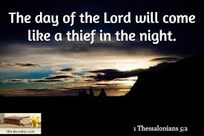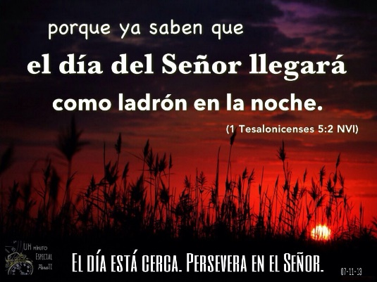
Now this doesn’t mean that it’s going to happen at night, it means that it is going to happen unexpectedly. It’s going to be a global event so it will be daytime in some places and nighttime in others. So, a thief in the night means no one will know when.
Ahora bien, esto no significa que va a suceder por la noche, significa que va a suceder inesperadamente. Será un evento mundial, por lo que será de día en algunos lugares y de noche en otros. Entonces, un ladrón en la noche significa que nadie sabrá cuándo.
Paul is led from a consideration of the day of the Lord to the thought that the Thessalonians have nothing to fear from the coming of that Day. This leads to the further thought that their lives should be in harmony with all that that day stands for.” (Morris)
Pablo es llevado de una consideración del día del Señor al pensamiento de que los tesalonicenses no tienen nada que temer de la llegada de ese día. Esto lleva a pensar más en que sus vidas deben estar en armonía con todo lo que representa ese día ". (Morris)
This simply means if we study God’s word we should be living justly with no fear of the coming day of the Lord.
Esto simplemente significa que si estudiamos la palabra de Dios, deberíamos vivir con justicia sin temor al día venidero del Señor.
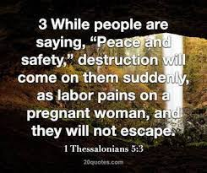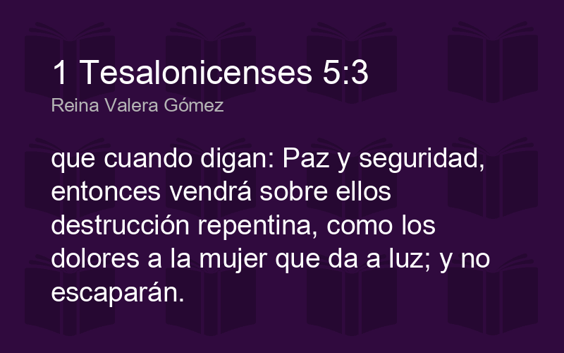
Read V3 (Bible) (PIC)
Verso 3 ³ Cuando la gente diga: «Todo está en paz y tranquilo», entonces vendrá de repente sobre ellos la destrucción, como le vienen los dolores de parto a una mujer que está encinta; y no podrán escapar.
So, Paul is giving us some insights as to how and how suddenly the day of the Lord will come. And also, about the type of season it will be. But did you also see who he is referring to in verse 3. He did not say we or us, he said them and they. (Read V3 again). He is referring to unbelievers. The destruction will be upon them, and they will not escape.
Entonces, Pablo nos está dando algunas ideas sobre cómo y cuán repentinamente llegará el día del Señor. Y también sobre el tipo de temporada que será. Pero, ¿viste también a quién se refiere en el versículo 3. No dijo nosotros ni nosotros, dijo ellos y ellos? (Leer V3 nuevamente). Se refiere a los incrédulos. La destrucción vendrá sobre ellos y no escaparán.
Notice it also says that right before the day people are going to be saying “Peace and Safety”.
Tenga en cuenta que también dice que justo antes del día la gente va a decir "Paz y seguridad".
Now do we hear people saying peace and safety right now?? I don’t think so, we are living in a world of war, danger, sickness and a whole lot of hopelessness.
Ahora, ¿escuchamos a la gente decir paz y seguridad en este momento? No lo creo, vivimos en un mundo de guerra, peligro, enfermedad y mucha desesperanza.
But we do know that right before the coming day of the Lord there is going to be a sense of peace and safety in the world.
Pero sabemos que justo antes del próximo día del Señor habrá una sensación de paz y seguridad en el mundo.
Now this word safety in the Greek means a sense of blind safety. Meaning this sense of peace will not be a genuine sense of peace but the unbelievers in this world will have no idea that this is a false peace. They will be fooled into believing this false sense of peace by the antichrist…….
Ahora bien, esta palabra seguridad en el griego significa una sensación de seguridad ciega. Lo que significa que esta sensación de paz no será una auténtica sensación de paz, pero los incrédulos de este mundo no tendrán idea de que se trata de una paz falsa. Serán engañados haciéndoles creer esta falsa sensación de paz por parte del anticristo …….
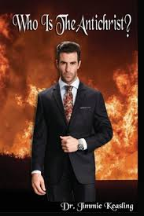
Daniel 9:27
“he shall make a strong covenant with many for one week…..”
Daniel 9:27
Durante una semana más,
él hará un pacto con mucha gente,
Now this one week which is made up of seven days is really speaking of 7 years or the tribulation.
Ahora bien, esta semana que se compone de siete días realmente está hablando de 7 años o la tribulación.
So, the antichrist is going to sign a seven year covenant or contract of (false) peace with much of the world. But then we know that halfway through that 7 year period he will break this contract and things will go very bad very quickly and he will demand that we start to worship him as God but the wrath of God will begin to be poured out on the earth as well. So it is going to be a terrible time. But will it be for us as Christians? As Christians will it be a terrible time for none, some or all of this tribulation? That remains to be seen. But I do know that those who sign this contract with the antichrist will be signing for a false sense of security. Because destruction will come upon them suddenly, as labor pains on a pregnant woman, and they will not escape.
Entonces, el anticristo va a firmar un pacto o contrato de siete años de (falsa) paz con gran parte del mundo. Pero luego sabemos que a la mitad de ese período de 7 años romperá este contrato y las cosas irán muy mal muy rápidamente y exigirá que comencemos a adorarlo como Dios, pero la ira de Dios comenzará a derramarse sobre la tierra. así como. Entonces va a ser un momento terrible. Pero, ¿será para nosotros como cristianos? Como cristianos, ¿será un momento terrible para ninguna, parte o toda esta tribulación? Eso aún está por verse. Pero sí sé que aquellos que firmen este contrato con el anticristo estarán firmando por una falsa sensación de seguridad. Porque la destrucción vendrá sobre ellos de repente, como los dolores de parto de una mujer encinta, y no escaparán.
I know that today I won’t be signing any contract or taking any mark. But there was a time when I would have done anything to satisfy the flesh.
Sé que hoy no firmaré ningún contrato ni tomaré ninguna marca. Pero hubo un tiempo en el que hubiera hecho cualquier cosa para satisfacer la carne.
There was a time when I would have been the first in line to fall for a false contract. But that is who I was, that is who we were……Amen….Kingdom Eyes!!
Hubo un momento en que habría sido el primero en la fila en caer en un contrato falso. Pero eso es lo que yo era, eso es lo que éramos …… Amén… .Kingdom Eyes !!
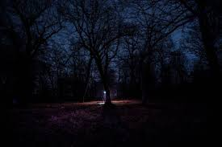
Imagine a scenario in which you are lost in a forest during a cloudy night where the moon cannot give you its light. You don’t have your smartphone to be used as a flashlight. It is so dark that you cannot see the hand in front of your face. There is simply no light to be found. As you are wandering through the dark forest, you have now traveled so far that you have forgotten which direction you have come from.
Imagina un escenario en el que estás perdido en un bosque durante una noche nublada donde la luna no puede darte su luz. No tiene su teléfono inteligente para usarlo como linterna. Está tan oscuro que no puede ver la mano frente a su cara. Simplemente no hay luz. Mientras deambula por el bosque oscuro, ha viajado tan lejos que ha olvidado de qué dirección ha venido.
Suddenly off in the distance appears a man making his way through the forest with his flashlight. Knowing that he may be able to help, you carefully make your way to him. Upon meeting the man with the flashlight he instructs you that he is very familiar with the forest and that he is able to help you navigate out of the forest back to your house. All that you need to do is follow him as he shines his light for you to see. The question I want to ask you is - will you follow this man who is able to give you light, or will you continue to walk in the dark though you know that the man with the light could lead you home?
De repente, en la distancia, aparece un hombre que se abre paso por el bosque con su linterna. Sabiendo que él puede ayudarlo, usted se dirige con cuidado hacia él. Al encontrarse con el hombre con la linterna, él le indica que está muy familiarizado con el bosque y que puede ayudarlo a navegar fuera del bosque de regreso a su casa. Todo lo que necesitas hacer es seguirlo mientras él ilumina su luz para que lo veas. La pregunta que quiero hacerte es: ¿seguirás a este hombre que es capaz de darte luz o seguirás caminando en la oscuridad sabiendo que el hombre de la luz podría llevarte a casa?
So it is with our walk with Christ. Our knowledge of the light will do us no good unless we follow the light; unless we walk in the light of God.
Así es con nuestro caminar con Cristo. Nuestro conocimiento de la luz no nos servirá de nada a menos que sigamos la luz; a menos que caminemos a la luz de Dios.
Taken from a sermon entitled "God is Light". https://www.sermoncentral.com/sermons/god-is-light-nicki-imperato-sermon-on-light-245057
We do not know the day or the hour……….so walk in the light and be ready.
No sabemos el día ni la hora ……… .así que camina en la luz y prepárate.
Now in verse 4 Paul starts with but you…….now he is addressing believers.
Ahora, en el versículo 4, Pablo comienza con pero tú ... ahora se está dirigiendo a los creyentes.
“But you, brothers and sisters, are not in the darkness so that this day should surprise you like a thief.
“Pero ustedes, hermanos y hermanas, no están en la oscuridad para que este día los sorprenda como un ladrón.
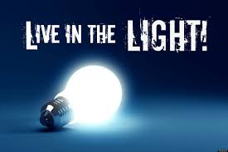
As children of the light we are not in darkness, we should not be surprised at the day of the Lord…..We should be expecting it and looking forward to it…….MARANATHA……….AMEN….
Como hijos de la luz no estamos en tinieblas, no deberíamos sorprendernos del día del Señor… Deberíamos estar esperándolo y deseando que llegue …… .MARANATHA ……… .AMEN….
Then he goes on to say (Read) V5 (Bible)
Luego continúa diciendo (Leer) V5 (Biblia)
⁵ Todos ustedes son de la luz y del día. No somos de la noche ni de la oscuridad;
There it is again, children of the light. Did you know as Christians we are children of the light. We are no longer in or of the darkness.
Ahí está de nuevo, hijos de la luz. ¿Sabías que como cristianos somos hijos de la luz? Ya no estamos en la oscuridad o fuera de ella.
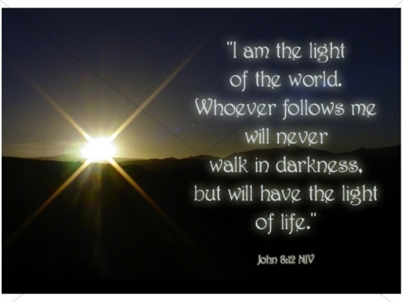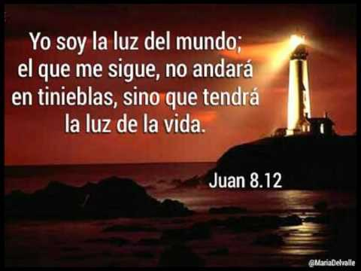
John 8:12 (PIC)
“I am the light of the world. Whoever follows me will never walk in darkness, but will have the light of life.”
Juan 8:12 (PIC)
"Soy la luz del mundo. El que me sigue nunca andará en tinieblas, sino que tendrá la luz de la vida ".
People who are of the world, as tough as they may seem at times are just stumbling around in the darkness and always in fear of what’s next.
Las personas que son del mundo, por muy duras que parezcan a veces, están dando tumbos en la oscuridad y siempre temen lo que vendrá después.
Without the light of life it is hard to see where you are going and very difficult to know your destination……
Sin la luz de la vida es difícil ver hacia dónde se dirige y muy difícil saber su destino ……
But you and I because of the goodness of God have been given the light of life through Jesus Christ….
Pero tú y yo por la bondad de Dios hemos recibido la luz de la vida a través de Jesucristo….
Then V6 (Bible)
Verso 6
⁶ por eso no debemos dormir como los otros, sino mantenernos despiertos y en nuestro sano juicio.
So in this verse being asleep is a metaphor for walking in the darkness or not knowing the times and the seasons of what is to come.
Entonces, en este versículo, estar dormido es una metáfora de caminar en la oscuridad o no saber los tiempos y las estaciones de lo que está por venir.
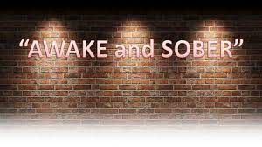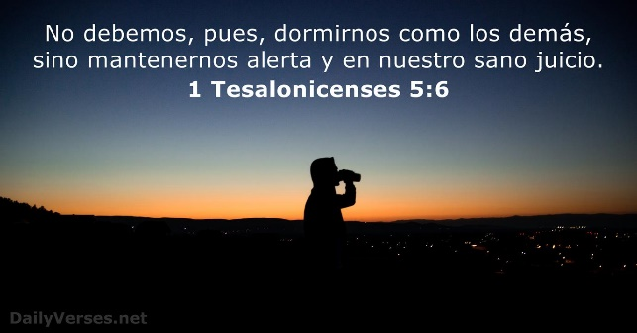
It also says let us be awake and sober……of which are two things I am very good at today. Since I don’t sleep much, and I am about as sober as you can get.
También dice que estemos despiertos y sobrios …… de las cuales son dos cosas en las que soy muy bueno hoy. Ya que no duermo mucho y estoy lo más sobrio que puedes estar.
Sleep speaks of so much that belongs to the world (they, them), but should not belong to Christians:
· Sleep speaks of ignorance.
· Sleep speaks of insensibility.
· Sleep speaks of no defense.
· Sleep speaks of inactivity.

El sueño habla de tantas cosas que pertenecen al mundo (ellos, ellos), pero que no deberían pertenecer a los cristianos:
· El dormir habla de ignorancia.
· El dormir habla de insensibilidad.
· El dormir no habla de defensa.
· El dormir habla de inactividad.

But the being sober part is more of a state of mind. It can be much more than just getting drunk or high, or even smoking weed. All these things that intoxicate us are just tools the devil uses to separate us from God and the church. I definitely believe that the legalization of marijuana is the work of the devil. Seriously, how many people do know that smoke weed for any reason and go to church every Sunday? I’ll wait….
Pero la parte de estar sobrio es más un estado mental. Puede ser mucho más que emborracharse o drogarse, o incluso fumar marihuana. Todas estas cosas que nos intoxican son solo herramientas que el diablo usa para separarnos de Dios y de la iglesia. Definitivamente creo que la legalización de la marihuana es obra del diablo. En serio, ¿cuántas personas saben que fuman marihuana por alguna razón y van a la iglesia todos los domingos? Esperaré….
You see we are called by God to be awake and sober. But satan wants us to be intoxicated and rebellious, satisfying the flesh, so he can pull us away. Satan is filled with fury because he knows his time is short. We must be sober minded and clear headed so we can pray and have a strong relationship with the Lord.
Verá, Dios nos llama a estar despiertos y sobrios. Pero Satanás quiere que estemos intoxicados y rebeldes, satisfaciendo la carne, para poder alejarnos de Dios. Satanás está lleno de furia porque sabe que le queda poco tiempo. Debemos ser sobrios y lúcidos para poder orar y tener una relación sólida con el Señor.
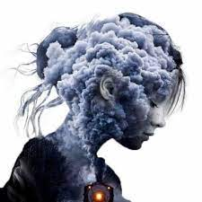
But remember there are many other things than chemicals that can cloud our minds and keep us from being sober minded. Our minds can be clouded by fear (China Virus), drama (anger, hatred)……..Gambling is another one that is being rationalized, legalized…….(Fox 10 News).
Pero recuerde que hay muchas otras cosas además de los productos químicos que pueden nublar nuestra mente y evitar que seamos sobrios. Nuestras mentes pueden estar nubladas por el miedo (Virus de China), el drama (ira, odio) …… .. El juego es otro de los que está siendo racionalizado, legalizado ……. (Fox 10 News).
These are just some of the tools that the devil uses to distract us from the truth of God’s word that can give us light to see the signs of the day of the Lord. Don’t let your flesh become an idol in your life!!
Estas son solo algunas de las herramientas que usa el diablo para distraernos de la verdad de la palabra de Dios que nos puede dar luz para ver las señales del día del Señor. ¡¡No dejes que tu carne se convierta en un ídolo en tu vida !!
Then in V7 (Bible)
Verso 7
⁷ Los que duermen, duermen de noche, y los que se emborrachan, se emborrachan de noche;
So now he is speaking of the night. That period of time when darkness reigns.
Entonces ahora está hablando de la noche. Ese período de tiempo en el que reina la oscuridad.
This is the time that people sleep and people get drunk, this is the time when people are unaware. The darkness…..the realm of Satan.
Este es el momento en que la gente duerme y la gente se emborracha, este es el momento en que la gente no se da cuenta. La oscuridad ... el reino de Satanás.
The opposite of spiritual watchfulness is spiritual sleep. While the opposite of spiritual sobriety is to be spiritually drunk.
Lo opuesto a la vigilancia espiritual es el sueño espiritual. Mientras que lo opuesto a la sobriedad espiritual es estar borracho espiritualmente.
I remember times when I would get so drunk that when I woke up I didn’t know where I was, or where my car was, or where my wallet was, or why I was sitting in a jail cell.
I remember times when I would get so drunk that when I woke up I didn’t know where I was, or where my car was, or where my wallet was, or why I was sitting in a jail cell.
I remember a time a woke up in someone’s front yard completely oblivious and unaware of how I got there. This is how the enemy want’s us to be, completely oblivious to ourselves and the word of God.
Recuerdo una vez que me desperté en el patio delantero de alguien completamente ajeno y sin saber cómo llegué allí. Así es como el enemigo quiere que seamos, completamente ajenos a nosotros mismos y a la palabra de Dios.
We do not have to live in the darkness anymore and Paul was warning the Thessalonians of the same thing.
Ya no tenemos que vivir en la oscuridad y Pablo estaba advirtiendo a los tesalonicenses de lo mismo.

Then in V8 he says
But since we belong to the day, let us be sober, putting on faith and love as a breastplate, and the hope of salvation as a helmet.
Verso 8
⁸ pero nosotros, que somos del día, debemos estar siempre en nuestro sano juicio. Debemos protegernos, como con una coraza, con la fe y el amor, y cubrirnos, como con un casco, con la esperanza de la salvación.
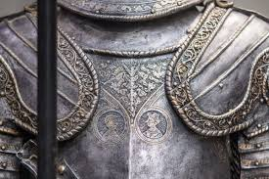
So Paul is using this image of a soldier who is guarding against the enemy that may be approaching. Now these soldiers have to be alert and sober with their armor on to withstand the attack of the enemy.
Entonces, Pablo está usando esta imagen de un soldado que se protege contra el enemigo que puede estar acercándose. Ahora estos soldados tienen que estar alerta y sobrios con la armadura puesta para resistir el ataque del enemigo.
So, what does he say is essential as we wait on the Lord? What does this armor consist of for us?
- Faith
- Love
- Hope of Salvation
- Entonces, ¿qué dice él que es esencial mientras esperamos en el Señor? ¿En qué consiste esta armadura para nosotros?
- Fe
- Amor
- Esperanza de salvación
So how do we lose these things that our essential armor consists of;
Entonces, ¿cómo perdemos estas cosas de las que consiste nuestra armadura esencial?
- Faith
- If we go through a very difficult time or season, a lot of times we back away from God’s word. (the first thing to go is attendance) then bible reading, then we start to lose our relationship with Christ.
• Fe
1. Si pasamos por un momento o temporada muy difícil, muchas veces nos alejamos de la palabra de Dios. (lo primero que falla es ir a la iglesia ), luego la lectura de la Biblia, luego comenzamos a perder nuestra relación con Cristo.

- Love
- Jesus said “because of lawlessness the love of many will grow cold.” People will stop caring about others and only care about themselves. They will say things like, “I gotta take care of number 1!”
“Nobody else is going to take care of my life”
“It’s just me against the world!”
• Amor
1. Jesús dijo que "a causa de la iniquidad el amor de muchos se enfriará". La gente dejará de preocuparse por los demás y solo se preocupará por ellos mismos. Dirán cosas como: "¡Tengo que ocuparme del número 1!"
"Nadie más se va a encargar de mi vida"
"¡Solo soy yo contra el mundo!"

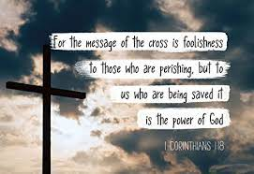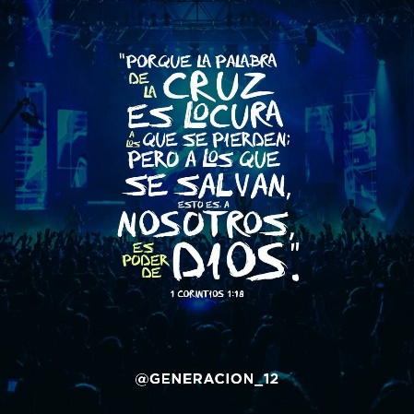
The message of the cross is love but
1 Corinthians 1:18 says: (Pic)
For the message of the cross is foolishness to those who are perishing, but to us who are being saved it is the power of God.
Porque el mensaje de la cruz es locura para los que se pierden, pero para nosotros, que somos salvos, es poder de Dios.
Is our relationship with the world or with Christ?
Are we gonna let our love grow cold or are we gonna put on the breastplate of faith and love as we prepare for battle?
¿Es nuestra relación con el mundo o con Cristo?
¿Dejaremos que nuestro amor se enfríe o nos pondremos la coraza de la fe y el amor mientras nos preparamos para la batalla?

And then, never let us forget of our
- hope of salvation.
- Remember our hope is not in this world, our hope is in Jesus Christ!
Y luego, nunca nos olvidemos de nuestra
• esperanza de salvación.
1. Recuerde que nuestra esperanza no está en este mundo, ¡nuestra esperanza está en Jesucristo!

When we take our eyes off of Jesus and get distracted by the foolishness of this world, we can lose that armor of faith and love.

Cuando quitamos nuestros ojos de Jesús y nos distraemos con la necedad de este mundo, podemos perder esa armadura de fe y amor.

Read V9 (Bible)
Verso 9
⁹ Porque Dios no nos destinó a recibir el castigo, sino a alcanzar la salvación por medio de nuestro Señor Jesucristo.
Here again he says (us) God did not appoint us to suffer wrath. We the body of Christ are not destined for wrath. We will not suffer at the tribulation. And why are we not destined for wrath? Because Jesus already bore the wrath for us on the cross! Do we understand the love of the Father and the sacrifice of the Son. Do we understand John 3:16…….For God so loved the world!! That he gave his only begotten son, that whoever believes in him shall not perish but have eternal life.
Aquí nuevamente dice (nosotros) Dios no nos designó para sufrir ira. Nosotros, el cuerpo de Cristo, no estamos destinados a la ira. No sufriremos en la tribulación. ¿Y por qué no estamos destinados a la ira? ¡Porque Jesús ya cargó con la ira por nosotros en la cruz! ¿Comprendemos el amor del Padre y el sacrificio del Hijo? ¿Entendemos Juan 3:16 …… .¡¡Porque tanto amó Dios al mundo !! Que dio a su hijo unigénito, para que todo el que crea en él no se pierda, mas tenga vida eterna.

If this was not enough to save us from the wrath of God than that would mean what Jesus did on the cross was not good enough to save us. But it was good enough. Jesus even said it is finished.
Si esto no fue suficiente para salvarnos de la ira de Dios, entonces eso significaría que lo que Jesús hizo en la cruz no fue lo suficientemente bueno para salvarnos. Pero fue lo suficientemente bueno. Jesús incluso dijo que está terminado.
We are not destined for wrath or destruction, we are destined for salvation. This is the promise of God.
No estamos destinados a la ira o la destrucción, estamos destinados a la salvación. Esta es la promesa de Dios.
V10
He died for us so that, whether we are awake or asleep, we may live together with him.
Verso 10
¹⁰ Jesucristo murió por nosotros, para que, ya sea que sigamos despiertos o que nos durmamos con el sueño de la muerte, vivamos juntamente con él.
Meaning, once again, whether we are alive or dead we will be called up to heaven at the day of the Lord.
Es decir, una vez más, ya sea que estemos vivos o muertos, seremos llamados al cielo en el día del Señor.
V11
Therefore encourage one another and build each other up, just as in fact you are doing.
Verso 11
¹¹ Por eso, anímense y fortalézcanse unos a otros, tal como ya lo están haciendo.
Now this was so important, not only to the Thessalonians, but that we today are encouraging one another. Those of us who are in Christ Jesus should be encouraging others, especially non-believers.
Ahora bien, esto era tan importante, no solo para los tesalonicenses, sino que hoy nos estamos animando unos a otros. Aquellos de nosotros que estamos en Cristo Jesús debemos animar a otros, especialmente a los no creyentes.
(Sermon Central)
To hoard the message of salvation and refuse to share it with an expanding world population of almost 8 billion souls is to fail in our solemn obligation to God.
(Sermón Central)
Atesorar el mensaje de salvación y rehusar compartirlo con una población mundial en expansión de casi 8 mil millones de almas es fallar en nuestra solemne obligación para con Dios.
We need to spread this message and not hoard it. In this fallen world of war, sickness, pain, and hopelessness we need to spread the message of hope that is the gospel of Jesus Christ.
Necesitamos difundir este mensaje y no acumularlo. En este mundo caído de guerra, enfermedad, dolor y desesperanza, necesitamos difundir el mensaje de esperanza que es el evangelio de Jesucristo.
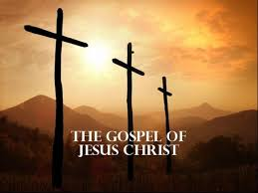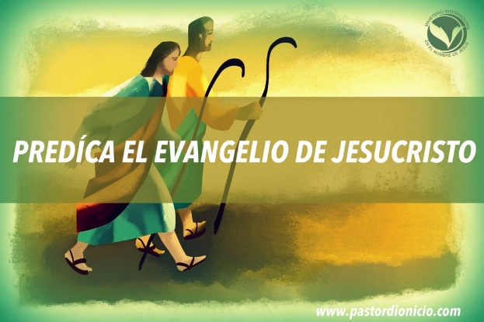
There are so many people that are suffering today. Physically, Spiritually, Mentally…….many lost souls that don’t know where to turn. Let us be awake and sober and build each other up in faith and love and the hope of salvation that brings us a blessed assurance and peace. Let us spread the Gospel.
Hay tanta gente que está sufriendo hoy. Físicamente, Espiritualmente, Mentalmente ... muchas almas perdidas que no saben a dónde acudir. Estemos despiertos y sobrios y edifiquémonos los unos a los otros en la fe, el amor y la esperanza de la salvación que nos brinda una bendita seguridad y paz. Difundamos el Evangelio.
(Bob Utely)
The Gospel is the Power of God. If we are going to preach and teach God's people, we must first understand what the Gospel actually is. The Gospel is the Life and Work of another man. The Gospel is not what I should be or what I should do, but it is what God has already done for us in Christ Jesus. Jesus Christ has done it all! His work is our inheritance. He has already defeated sin. He has already defeated the devil and all his lies. He has already defeated death. He lives in His Church, NOW, by His Spirit. He has joined Himself to us already, and we ARE His people already. We are seated with Him in heavenly places. We have been adopted into the Trinity Family. We are completely and entirely accepted by God because we are in Christ. He loves us as He loves His own Son.
(Bob Utely)
El evangelio es el poder de Dios. Si vamos a predicar y enseñar al pueblo de Dios, primero debemos entender qué es realmente el Evangelio. El Evangelio es Vida y Obra de otro hombre. El Evangelio no es lo que debería ser ni lo que debería hacer, sino lo que Dios ya ha hecho por nosotros en Cristo Jesús. ¡Jesucristo lo ha hecho todo! Su trabajo es nuestra herencia. Ya ha vencido al pecado. Ya ha vencido al diablo y todas sus mentiras. Ya ha vencido a la muerte. Vive en Su Iglesia, AHORA, por Su Espíritu. Él ya se ha unido a nosotros, y ya SOMOS Su pueblo. Estamos sentados con Él en los lugares celestiales. Hemos sido adoptados en la Familia Trinity. Somos completa y enteramente aceptados por Dios porque estamos en Cristo. Él nos ama como ama a su propio Hijo.

THANKS BE TO GOD!!!
Gracias a Dios!!!

